Будьте осторожны при обнаружении подозрительных предметов, ВОП, самодельных взрывных устройств (СВУ) или предметов, похожих на взрывное устройство !!!
На улице, в местах массового скопления людей, на объектах культурно-зрелищного назначения

НЕМЕДЛЕННО СООБЩИТЕ ОБ ОБНАРУЖЕННОМ ПРЕДМЕТЕ в единую дежурно-диспетчерскую службу (ЕДДС) администрации муниципального образования (в отдел внутренних дел или военный комиссариат) или любому сотруднику полиции. При этом желательно представиться и сообщить: время, место, обстоятельства обнаружения подозрительного предмета, его внешние признаки, наличие и количество людей на месте обнаружения.
НЕ ПРЕДПРИНИМАЙТЕ НИКАКИХ САМОСТОЯТЕЛЬНЫХ ДЕЙСТВИЙ. Не проявлять паники, суеты, соблюдать осторожность и меры безопасности.
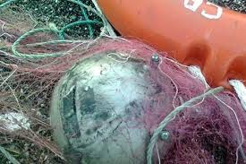
Ни в коем случае НЕ ТРОГАЙТЕ, НЕ ПЕРЕМЕЩАЙТЕ, НЕ ЗАКРЫВАЙТЕ ЧЕМ-ЛИБО ЭТОТ ПРЕДМЕТ.

НЕ ПОЛЬЗУЙТЕСЬ ВБЛИЗИ НЕГО ЭЛЕКТРО-РАДИОАППАРАТУРОЙ. Не оказывать на предмет температурного, звукового, механического и электромагнитного воздействия. Все эти действия могут привести к несанкционированному взрыву.
По возможности до прибытия нарядов органов внутренних дел ПРИМИТЕ МЕРЫ ПО НЕДОПУЩЕНИЮ ДРУГИХ ЛИЦ И НЕ ПРИБЛИЖАЙТЕСЬ САМИ К МЕСТУ ОБНАРУЖЕНИЯ ПОДОЗРИТЕЛЬНОГО ПРЕДМЕТА
При необходимости БУДТЕ ГОТОВЫ, К СРОЧНОЙ ЭВАКУАЦИИ ИЗ ОПАСНОЙ ЗОНЫ
В транспорте общественного пользования
ПРИ ОБНАРУЖЕНИИ оставленной без присмотра сумки, коробки, чемодана и т. п. НЕМЕДЛЕННО СООБЩИТЕ ОБ ЭТОМ ВОДИТЕЛЮ транспортного средства.
ВОДИТЕЛЬ ДОЛЖЕН НЕМЕДЛЕННО ВЫСАДИТЬ ПАССАЖИРОВ. По возможности отогнать транспортное средство в безлюдное место и
СООБЩИТЬ ОБ ОБНАРУЖЕННОМ ПРЕДМЕТЕ в единую дежурно-диспетчерскую службу (ЕДДС) администрации муниципального образования (или в отдел внутренних дел или военный комиссариат) или любому встретившемуся сотруднику полиции. Соблюдать меры предосторожности
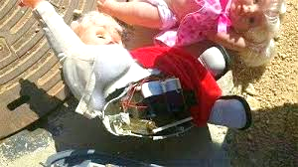
ОГРАНИЧИТЬ ДОСТУП К АВТОМОБИЛЮ ЛЮДЕЙ ДО ПРИБЫТИЯ НАРЯДОВ ПОЛИЦИИ.

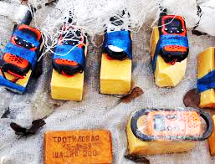
НЕ ПРИНИМАЙТЕ ПОСЫЛКИ, ПАКЕТЫ И ДРУГУЮ РУЧНУЮ КЛАДЬ для перевозки от незнакомых и малознакомых людей.

ПОПЫТКИ
САМОСТОЯТЕЛЬНО
ОБЕЗВРЕДИТЬ
ОБНАРУЖЕННЫЙ
ВЗРЫВООПАСНЫЙ
ПРЕДМЕТ
К А Т Е Г О Р И Ч Е С К И
З А П Р Е Щ Е Н Ы !!!
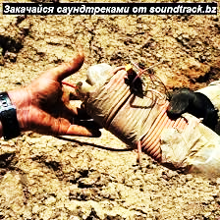



Телефоны экстренного реагирования
Единая служба спасения 112


Памятка разработана
Учебно-методическим центром
по гражданской обороне и чрезвычайным
ситуациям Нижегородской области
имени Маршала Советского Союза
В.И. Чуйкова
и носит рекомендательный характер



Правила
поведения
при обнаружении
ПОДОЗРИТЕЛЬНЫХ предметов



г. Нижний Новгород

